附件

气象灾害红色预警信号图标
台风红色预警信号图标：
暴雨红色预警信号图标：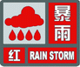
暴雪红色预警信号图标：
道路结冰红色预警信号图标：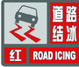
霾红色预警信号图标：

